1 İYİLİK YAP İYİLİK BUL eTwinning PROJESİ

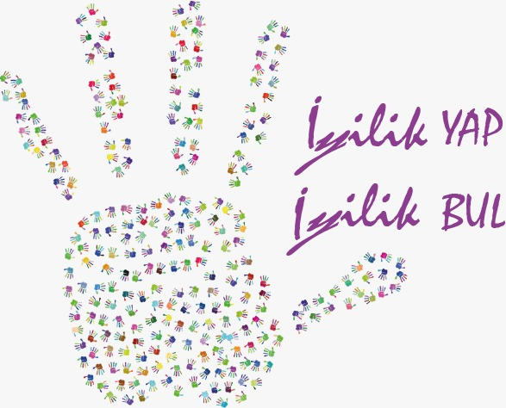

Okulumuz 1/A sınıf öğretmeni Sevgi İspir, 1/B sınıf öğretmeni Rumeysa Demir ve 1/C sınıf öğretmeni Dilek Şimşek Pirim’in ortak olduğu ,Türkiye ve Azerbaycan’dan 110 öğretmenin katılımıyla gerçekleşen eTwinning projesi 1 İyilik Yap İyilik Bul için aylık etkinlik faaliyetleri uygulanmaya başlandı. Projemizde, engellilere, yaşlılara, hayvanlara, tarihimize ve kültürümüze iyilik etkinlikleri yapılarak öğrencilerin empati,hoşgörü,saygı, merhamet gibi değerlerde gelişim sağlaması amaçlanmıştır.

